«Россия биатлонная». Саратовская область: время больших надежд
19/07/2020

Возобновляя после длительного перерыва рубрику «Россия биатлонная» мы решили посвятить очередную статью региону, который два последних сезона был, с одной стороны, все время на слуху, с другой – до сих пор не входит в число флагманов отечественного биатлона. Между тем, традиции у Саратова уже серьезные, планы амбициозные, а подход основательный – так что грех было не предоставить слово городу на Волге.
В качестве одного из перспективных центров развития биатлона Саратов оказался в центре внимания сравнительно недавно. На карте современной биатлонной России его, для начала, контрастно обозначил нынешний лидер сборной России Александр Логинов. В минувшем же сезоне в состав главной сборной команды страны вошли сразу четверо спортсменов, сделавших свои первые шаги в большой биатлон на саратовской земле!
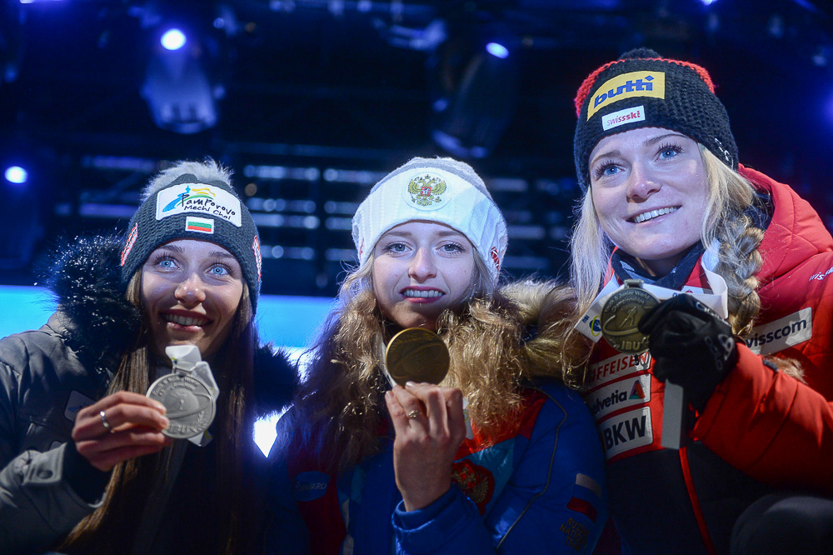
Огней так много золотых…
2020-й год начался для саратовцев триумфально. В австрийском Инсбурке на Всемирных зимних играх ветеранов (смотрите рубрику “Мастерс» на нашем сайте) саратовец Михаил Бутырин стал победителем в индивидуальной гонке и бронзовым призером в спринтерской гонке. Кроме того, вместе со своим земляком Сергеем Казаковым он праздновал победу и в составе эстафетной команды.
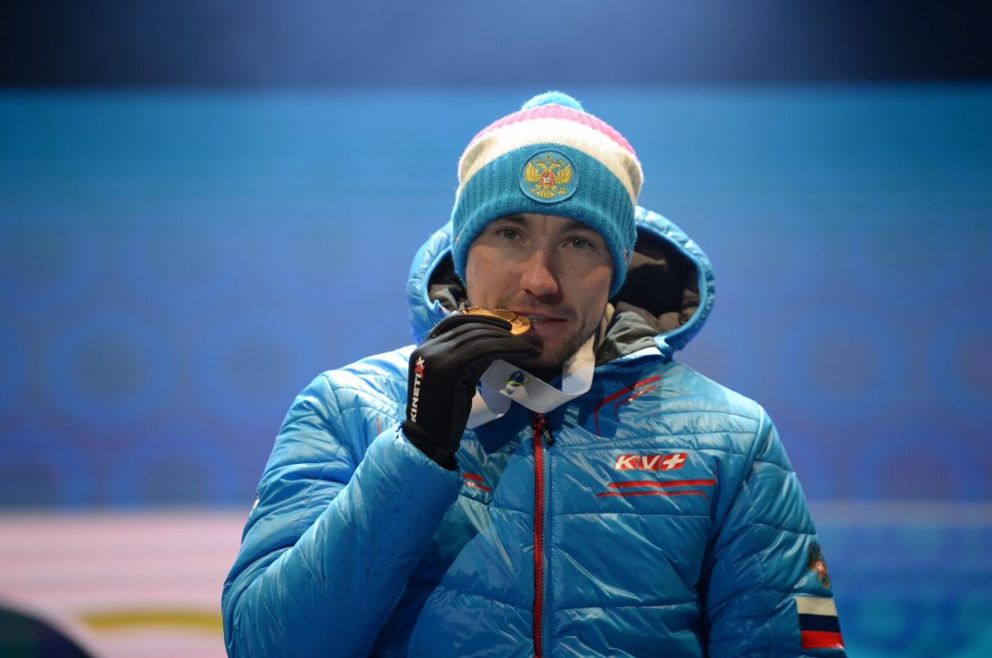
Спустя короткое время, на юниорском чемпионате мира в швейцарском Ленцерхайде успехов добились сразу две представительницы саратовской школы биатлона: Анастасия Халиуллина, завоевала золотую медаль в индивидуальной гонке и серебряную медаль в эстафете, а Любовь Калинина - «серебро» в спринтерской гонке. Подготовили спортсменок, соответственно, заслуженный тренер России Екатерина Халиуллина (МУ «СШОР № 3» г. Саратова) и Николай Фомин (ГБУСО «СШОР «Надежа Губернии»).
После отличного выступления в Швейцарии Анастасия Халиуллина одержала победу в спринтерской гонке на Всероссийских соревнованиях в Уфе и обеспечила себе участие в первенстве Европы среди юниоров в австрийском Хохфильцене.
Наконец, главным событием сезона в российском биатлоне стал триумф Александра Логинова на чемпионате мира в итальянском Антхольце – золото в спринтерской гонке (для мужской сборной России это первая личная золотая медаль чемпионатов мира с 2008 года) и бронза в гонке преследования.
Не затерялся и 23-летний Никита Поршнев, воспитанник тренера Владимира Усова (МУ «СШОР № 3» г. Саратова) – пусть и не повторил успеха чемпионата мира-2019, откуда вернулся с медалью, но по итогам Кубка мира по биатлону он признан новичком года по версии Международного союза биатлонистов (IBU).

Материализация чувств
- Успехи наших земляков дают большой импульс к развитию биатлона в Саратовской области. Неудивительно, ведь юным мальчишкам и девчонкам, только начинающим тренироваться, кажутся вполне достижимыми победы на мировых турнирах. Примеры у них перед глазами, они видят, как побеждает, например, та же Анастасия Халиуллина, которая занимается рядом с ними. Тем более, что и Александр Логинов и Никита Поршнев, несмотря на то, что сегодня выступают за другие регионы, не теряют связь с родным городом. Приезжают на наши областные соревнования, поддерживают молодежь, - отмечает исполнительный директор саратовской областной федерации биатлона Сергей Литяк. На днях он был избран в обновленный состав Правления Союза биатлонистов России - таким образом коллеги из других областных федераций оценили вклад Саратова в развитие российского биатлона.
- Биатлон сейчас на слуху и на виду, во время трансляций состязаний многие спешат к экранам. Этот спорт пользуется сегодня большой популярностью, и те родители, которые сами являются болельщиками, приводят своих детей к нам в секции, сами становятся волонтерами на соревнованиях, - делится мнением Екатерина Халиуллина, признанная СБР лучшим тренером сезона 2019/2020 и удостоенная специального приза в виде нового автомобиля.
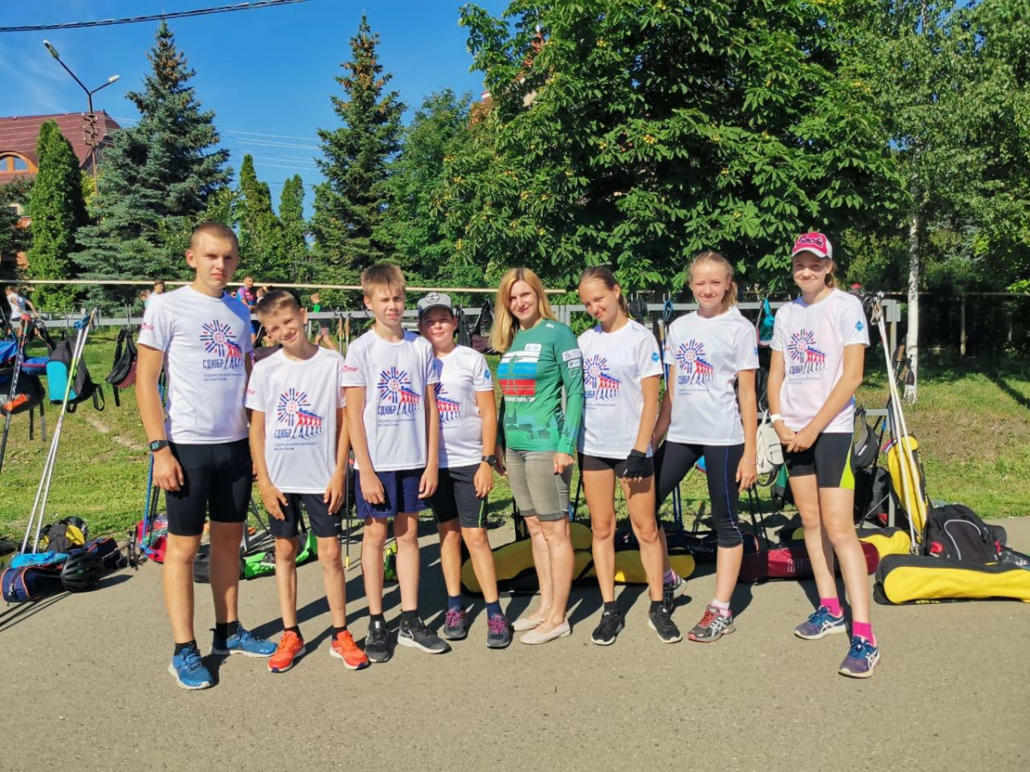
По ее словам, условия, в которых сегодня занимается саратовская молодежь, существенно отличаются от тех, в которых, например, начинал тренироваться у нее 15 лет назад Александр Логинов. Сегодня в Саратове уже есть лыже-роллерная трасса, позволяющая проводить тренировки, в том числе летом. Четыре года назад было построено административное здание лыжного стадиона, где сегодня занимаются биатлонисты.
- Но нам, как тренерам, хотелось бы, чтобы спортсмены, которых мы готовим, не уезжали в другие города, где, возможно, лучше материально-техническая база, а имели абсолютно все необходимое для полноценных тренировок в родном городе, - говорит Халлиулина.
Аналогичного мнения придерживается лидер сборной России Александр Логинов:
- В Саратове традиционно очень сильная школа биатлона – многие болельщики помнят Ольгу Анисимову, ставшую чемпионкой мира еще в составе юниорской сборной СССР, и пробивавшуюся в состав сборной России вплоть до 2008 года. У нас великолепные тренеры, настоящие профессионалы своего дела, энтузиасты, влюбленные в биатлон. Но до недавнего времени не было, по сути, вообще никакой материально-технической базы. Сегодня, слава богу, ситуация меняется к лучшему. Когда между сборами я приезжаю в родной город, мне нужно полноценно тренироваться. Понятно, что нужны условия качественно другого уровня. Поэтому, надеюсь, сбудется мечта многих поколений саратовских биатлонистов: и спортсменов, и тренеров - в городе будет построен профессиональный биатлонный комплекс.
Перекуем спортивное золото в спортивный объект!
Не так давно появился основания всерьез надеяться, что мечта станет реальностью. Об этом рассказала депутат Саратовской областной Думы, Президент областной федерации биатлона Саратовской области Зинаида Самсонова, которая возглавила организацию около года назад.

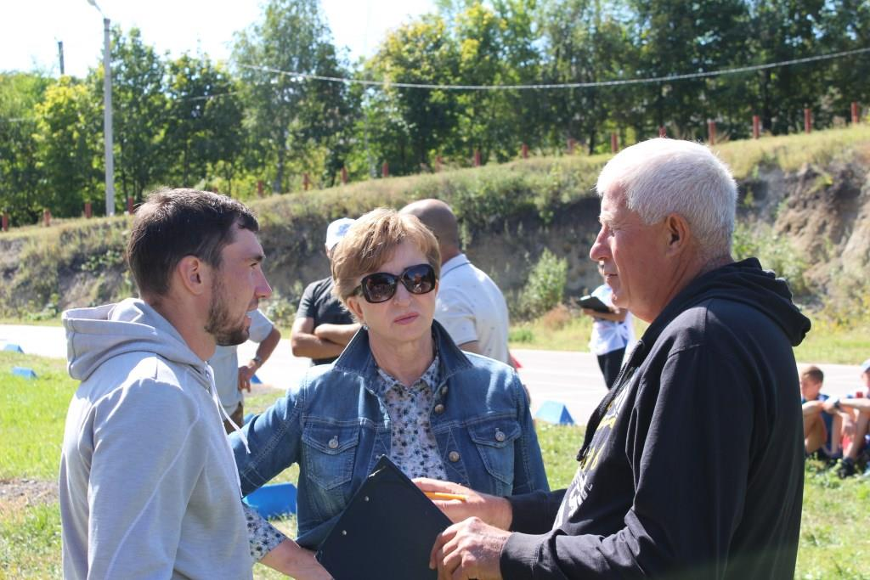
- Когда мы начали работу, сразу обозначили цели федерации – снизить затраты родителей на занятия детей биатлоном, сделать этот вид спорта еще более массовым, еще более популярным в Саратове. Создать для этого необходимую материально-техническую базу, как в плане оборудования, так и самой площадки. У нас очень много спортсменов. Но, безусловно, было бы еще больше, если бы в городе был полноценный стадион, отвечающий современным стандартам. Со стрельбищем, хорошей трассой, удобными трибунами для болельщиков. Климатические условия у нас самые благоприятные. Сегодня наша региональная федерация работает, имея в перечне главных целей – реализовать проект строительства биатлонного стадиона. Мы инициировали свою идею на уровне регионального Правительства, обратились к Губернатору области Валерию Радаеву, нашли его полную поддержку. Нам подобрали подходящий земельный участок. Должны были уже выходить на процедуру публичных слушаний, но вмешалась пандемия. Главное, впрочем, что эта работа сегодня активно ведется, и мы, конечно, приложим все усилия, чтобы довести ее до конца - заверила Самсонова.
Саратовский биатлон будет развиваться! Возможно, скоро еще не одна звезда мирового биатлона зажжется на нашей земле. Для этого есть и крепкие традиции, и сильная школа, есть опыт побед и достижений, прикладываются усилия, как со стороны Федерации, так и со стороны тренерского коллектива всех спортивных школ области. Победы наших воспитанников и выход представителей Саратова на руководящие посты в Союзе биатлонистов, верим, не дадут угаснуть мощному импульсу!

